学習日： 月 日（ ）
小学校国語 No. C17
【小学校国語・ワークブック】

にた意味のじゅく語
学 年
中・高

年 組 氏名

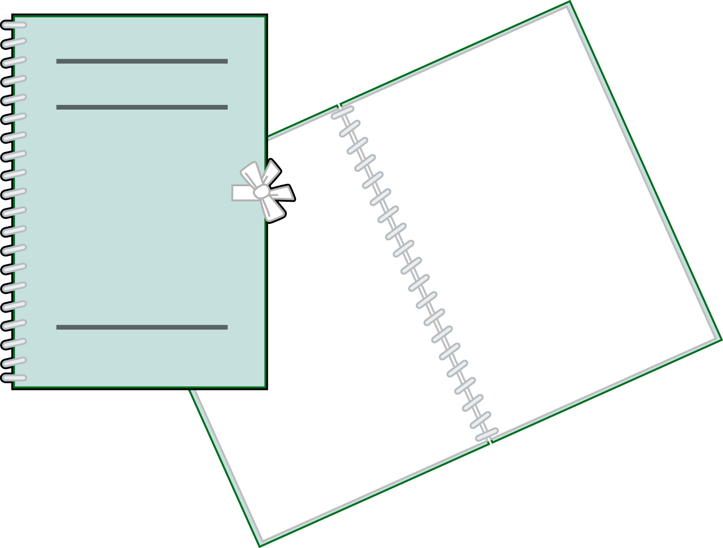
①あしたの天気を する。

遠足のを決める。
《予定 予想》
②きょうは、クラブがある。

昼休みは自由にしてもよい。
《活動 行動》

③六年生にする。

練習したので鉄棒の技がした。
《進歩 進級》

④大雪でバスがする。

きょうは、店の日だ。
《運休 定休》
⑤テストのベルがなる。

試合の式が始まる。
《開会 開始》
⑥児童会の演説をする。

げきの主役のをする。
《選考 選挙》
意味のにているじゅく語です。言葉をえらんで、 に入れましょう。

学習日： 月 日（ ）
小学校国語 No. C17
【小学校国語・ワークブック】
解答

にた意味のじゅく語
学 年
中・高

年 組 氏名

①あしたの天気を する。

遠足の を決める。
《予定 予想》

②きょうは、クラブ がある。

昼休みは自由に してもよい。

《活動 行動》

③六年生に する。

練習したので鉄棒の技が した。

《進歩 進級》

④大雪でバスが する。

きょうは、店の 日だ。
《運休 定休》

⑤テスト のベルがなる。

試合の 式が始まる。
《開会 開始》

⑥児童会の 演説をする。

げきの主役の をする。
《選考 選挙》
意味のにているじゅく語です。言葉をえらんで、 に入れましょう。
予想
予定
活動
行動
進級
進歩
運休
定休
開始
開会
選挙
選考

